I уровень ( максимальная оценка 3)

- Когда был заложен город?
А) 1704 г.
Б) 1703г.
В) 1710г.
2. Где была заложена Петропавловская крепость?
А) Петровский остров
Б)Заячий остров
В) Адмиралтейский остров
3. Напишите названия бастионов
А) Государев
Б) Петров
В) Меншиков
Г) Брюсов
4. Назовите ,как первоначально был назван город
А) Ленинград
Б) Петроград
В) Санкт-Петербург
5. В каком году город стал столицей?
А) 1703г.
Б) 1712г.
В)1721 г.
6. Перечислите особенности стиля Петровское барокко.
А) мелкая расстекловка окон
Б) высокая крыша с изломом
В) лепнина
7. Кто разрабатывал планы-проекты города?
А) Трезини
Б) Растрелли
В) Захаров
8. Какой театр был первым в городе?
А) музыкальный
Б) придворный Натальи Алексеевны
В) балаган
9. Какие центры просвещения были в Петербурге?
А) библиотеки
Б)типографии
В) концертные залы
Г) выставки
10.Соедините слова и понятия:
пятиугольный выступ из горельеф
крепостной стены

рельеф, выступающий из стены
более, чем на половину объема петровское барокко

стиль, в котором были построены бастион
первые дома в городе

II уровень.( на 4 и 5)

1 вариант.

- Назови день рождения города.
- Вставь пропущенные слова:
Петропавловская крепость была заложена на ____________________.
Первый архитектор крепости_______________________. В крепости 6 бастионов:
____________, ________________ , _____________ ,_______________ , ____________ , ________________.
- Перечислите имена города.
- Найдите здания, построенные в стиле Петровское барокко и напишите, какие отличительные черты стиля вы видите:

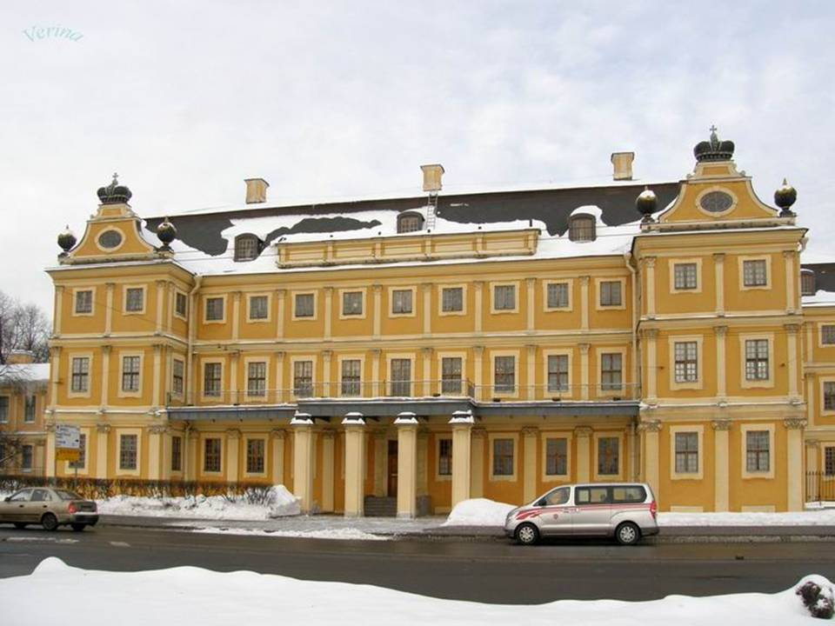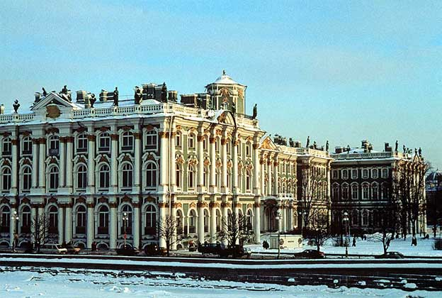

А Б

5.Докажи, что петровский Петербург, был культурным городом.

6.Отгадай кроссворд:

- Архитектурная деталь в виде завитка
- Прямоугольный выступ в стене, имеющий, подобно колонне базу, ствол и капитель
- Плоский выступ в стене, в отличие от пилястра , не имеющий капители и базы.

